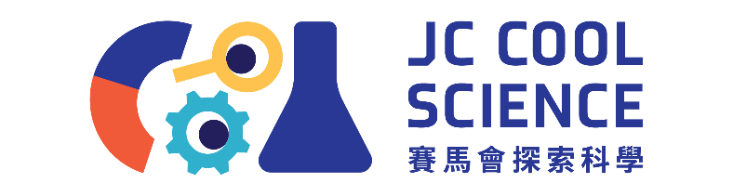
*工作紙*
15分鐘科學探究活動
植物抗旱大比併
設計 | 廖偉峰老師、王熹東老師、葉詠霖老師
年級 | 四年級
學習範疇 | 範疇一：生命與環境
學習重點 | 列舉一些植物適應環境的特徵的例子
學習目標 | - 知識和理解：探究植物適應乾旱環境的三個主要特徵（絨毛、蠟質層、厚葉片）  - 技能和過程：比較兩種植物的抗旱特性；應用所學知識，規劃校園植物種植位置  - 價值觀和態度：培養科學探究與觀察能力

*工作紙*
植物抗旱大對決
活動一：防風補水測試
探究問題：比較蘆薈葉面和到手香葉面，哪一個較防風保水？
- 特徵觀察與預測
- 摸一摸，看一看：
- 蘆薈葉面： 觸感較為平滑 (表面有一層蠟質感) / 其他合理作答
- 到手香葉面：觸感粗糙，表面佈滿細小的 [絨毛] / 其他合理作答
- 我的預測（誰比較保水？）：(在 □ 加  )
□ 蘆薈 □ 到手香
- 模擬實驗記錄
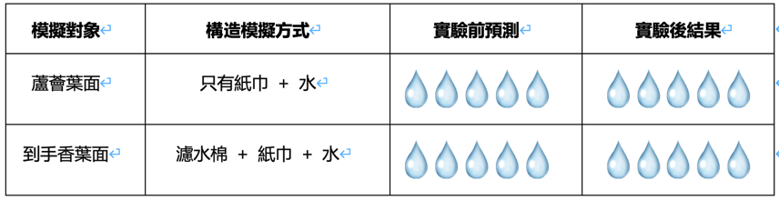
使用紙巾模擬葉片，風筒模擬乾旱強風環境。在實驗後觸摸紙巾，並為含水量評分（在 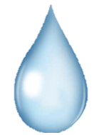 塗上顏色；1 最乾，5 最濕）
- C. 發現與討論 (分析數據)
- 實驗結論：根據數據，蘆薈模擬組的含水量接近 ________分，而到手香模擬組仍有________分。這證明了__具有絨毛__的葉面更能 [ 防風保水 ]。
2. 科學原理補給站：
  - 為什麼有絨毛的葉片比較能保留水分？(絨毛內有一層 [ 空氣 ]，能減少水分散失)
  - 這對乾旱環境中的植物有什麼好處？(有絨毛葉片更能減少水分散失，不用不斷從泥土吸收水分，有助在乾旱環境生長)
  - 絨毛對植物還有其他功用嗎？(防蟲和抗菌)
  - 這兩種植物的葉片還有甚麼特徵對抗乾旱的環境？(可以用葉片角質層來作保水比較)

植物抗旱大對決
活動二：葉片儲水量測試
探究問題：比較到手香和蘆薈葉片，哪一個儲水量較多？
    - 特徵觀察與預測
1. 我認為 [ 蘆薈 / 到手香 ] 的葉片會比較保水。(圈上選項)
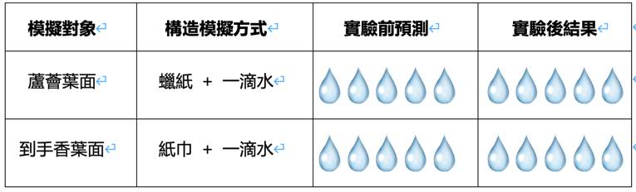
2. 原因：
    - 模擬實驗記錄
- 用蠟紙+水滴模擬蘆薈葉面 vs 紙巾+水滴模擬到手香葉面
- 計時一分鐘，觀察水滴在兩款材料上的變化。
- 觸摸水滴覆蓋的紙張及下方的檯面，感受濕潤程度，並在記錄表進行評分。（在 塗上顏色；1 最乾，5 最濕）
    - 發現與討論 (分析數據)
- 實驗結論：根據數據，無蠟質紙巾模擬到手香葉面含水量只有________，而蠟紙模擬蘆薈葉面則含水量是________，顯示葉面_有厚蠟質_的植物比較能保留葉子中的水分。__蘆薈的角質層__做到真正滴水不漏。
- 科學原理補給站：
  - 為何蘆薈葉片比到手香葉片更能保留水分？(蠟質層能減少葉片水分的散失，蠟質層愈厚，保水能力愈高，有助植物在乾旱環境中生長)
  - 除此之外，植物還會如何應對乾旱？(葉片儲水量都很重要)

植物抗旱大對決
活動三：葉片儲水量測試
探究問題：比較到手香和蘆薈葉片，哪一個儲水量較多？
    - 特徵觀察與預測 (圈上選項)
- 蘆薈葉片： 摸起來感覺很 ( 厚 / 薄 )，邊緣有小刺。
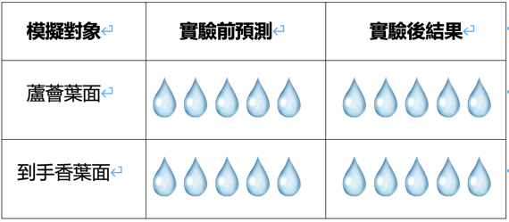
- 到手香葉片： 摸起來感覺較 ( 厚 / 薄 )，有特殊的香味。
- [ 蘆薈 / 到手香 ] 的葉片明顯比較厚。
- 如果我們用力擠壓葉片，哪一個能擠出比較多水？
- 我預測：[ 蘆薈 / 到手香 ] 的儲水量會比較多。
    - 模擬實驗記錄
- 將蘆薈和到手香葉片分別放在檯面上。
- 用紙巾覆蓋在葉片上，用力按壓，反覆吸取葉片流出來的水分。
- 觀察紙巾上的水印數量，並記錄結果。（在 塗上顏色表示水印的數量）
    - 發現與討論 (分析數據)
    - 實驗結論：根據數據，到手香葉子含水量只有________，而蘆薈葉子則含水量是________，顯示葉片__肥厚__會含有較多儲水細胞，保存較多__水分__。
    - 科學原理補給站：這對植物在乾旱環境中有什麼幫助？(乾旱時能釋放出來供自身使用，從而達到抗旱效果)

教學提示
- 使用風筒時注意安全，避免朝向同學或電源
- 提醒學生溫柔對待植物樣本
- 實驗中的水漬及時清理，避免滑倒
鼓勵每位學生參與觀察和輪流記錄過程

